Smlouva o spolupráci a poskytnutí investičního příspěvku

Statutární město Jihlava
sídlem: Masarykovo náměstí 97/1, 586 01 Jihlava 1
IČO: 00286010
zastoupené: Ing. arch. Martinem Laštovičkou, náměstkem primátora
(dále jen „Město“)

a

HUSTÁK CZ s.r.o.
sídlem: Kaprova 42/14, 110 00 Praha 1 – Staré Město
IČO: 24230154
číslo účtu: 298 904 650/0300
bankovní spojení: ČSOB, a.s.
zastoupená: Tomášem Hustákem, jednatelem
(dále jen „Investor“)

(Město a Investor společně dále jen „smluvní strany“)

uzavřeli níže uvedeného dne podle § 1746 odst. 2 zákona č. 89/2012 Sb., občanského zákoníku, ve znění pozdějších předpisů (dále jen „OZ“) tuto Smlouvu:

Úvodní ustanovení
1.1 Tato Smlouva o spolupráci a poskytnutí investičního příspěvku (dále jen „Smlouva“) byla uzavřena na základě postupu smluvních stran dle dokumentu Zásady pro spolupráci s investory na rozvoji veřejné infrastruktury statutárního města Jihlavy, schváleném Zastupitelstvem města Jihlavy usnesením č. 724/22-ZM ze dne 20.09.2022 (dále jen „Zásady“) z důvodu navyšování nároků na veřejnou infrastrukturu včetně občanského vybavení a na veřejné služby vyplývajících z nárůstu hrubých podlažních ploch záměrů na území statutárního města Jihlavy.

1.2 Investor hodlá na území Města realizovat záměr „AUTOSERVIS HUSTÁK – NOVÁ HALA, ul. Kosovká“ na pozemcích parc. č. 1122/1, 1121/11 a 1121/173 v k. ú. Jihlava (dále jen „Investiční záměr“), sestávající z následujících staveb a zařízení: nová hala a zpevněné plochy o navrhovaných parametrech šířka 25,87 m, délka 60,72 m, výška 11,07 m, obestavěný prostor 17.389,05 m³, počet bytových jednotek 0, vestavba 2. nadzemního patra o ploše 444,79 m² a o velikosti 1 877,55 m² hrubé podlažní plochy, kladoucí nároky na veřejnou infrastrukturu. Investiční záměr odpovídá Investičnímu záměru uvedenému v části I. odst. 2. Zásad. Investiční záměr je rovněž zakreslen a popsán ve zjednodušeném situačním výkresu, který bude přílohou č. 1 této Smlouvy.

1.3 Předmětem této Smlouvy je závazek Investora poskytnout Městu níže specifikovaný Investiční příspěvek ve smyslu části I. odst. 6. Zásad za účelem pokrytí nákladů na novou Veřejnou infrastrukturu v dané lokalitě, úpravu a údržbu stávající infrastruktury nebo Veřejnou službu, kterou vyvolá realizace Investičního záměru dle odst. 1.2 této Smlouvy, a závazek Města poskytnout Investorovi nezbytnou součinnost při realizaci Investičního záměru.

II. Závazky Investora
Plnění Investora
2.1 Investor se zavazuje poskytnout Městu dále specifikovaný Investiční příspěvek za účelem uvedeným v odst. 1.3 této Smlouvy. Investiční příspěvek je stanoven ve výši 1.000.000 Kč (slovy jeden milion korun českých) v souladu s částí III. odst. 1. Zásad.

2.2 Investiční příspěvek je splatný do konce třetího měsíce následujícího po kalendářním měsíci, v němž bude vydáno pro Investiční záměr rozhodnutí o povolení zkušebního provozu, nebo vydán kolaudační souhlas pro Investiční záměr (popř. v němž nabude právní moci kolaudační rozhodnutí pro Investiční záměr, pokud bude vydáváno namísto kolaudačního souhlasu), pokud nebude zkušební provoz nařízen.

2.3 Investiční příspěvek bude Investorem uhrazen vždy pouze bezhotovostně ve lhůtě splatnosti uvedené v odst. 2.2 této Smlouvy. Pokyny k platbě budou Městem zaslány bez zbytečného odkladu po informování Města Investorem, že došlo k vydání rozhodnutí o zkušebním provozu či vydání kolaudačního souhlasu, či kolaudačního rozhodnutí. Platebními pokyny bude číslo účtu Města a přidělený variabilní symbol.

III. Závazky Města
3.1 Město se zavazuje poskytnout Investorovi nezbytnou součinnost v rámci své samostatné působnosti pro realizaci jeho Investičního záměru ve smyslu částí IV. odst. 2. Zásad. V rámci této součinnosti Město v samostatné působnosti poskytne Investorovi nezbytné souhlasy v navazujících správních řízeních nutných k vybudování Investičního záměru (zejména v územním řízení, společném řízení, stavebním řízení a v řízeních souvisejících, včetně případného řízení o posuzování vlivů na životní prostředí), a to vždy na základě předchozí výzvy Investora k poskytnutí konkrétní součinnosti. Pokud si smluvní strany nesjednají jinak, je Město povinno poskytnout součinnost do patnácti (15) pracovních dní ode dne doručení výzvy Investora. Pro vyloučení jakýchkoli pochybností smluvní strany této Smlouvy konstatují, že Město není v rámci poskytnuté nezbytné součinnosti oprávněno zasahovat do výkonu státní správy.

IV. Další ujednání smluvních stran
4.1 Investor jako záruku k zajištění svých závazků uvedených v odst. 2.1, 2.2 a 5.2 této Smlouvy sjedná s Městem jednorázovou smluvní pokutu ve výši 10.000 Kč za porušení každého z uvedených závazků, a to se splatností do čtrnácti (14) dnů ode dne doučení výzvy Města k úhradě smluvní pokuty, a to v souladu s částí VI. Zásad.

4.2 Poruší-li Investor povinnost informovat své právní nástupce o existenci a obsahu této Smlouvy včetně všech jejích pozdějších dodatků v souladu s odst. 5.8 této Smlouvy, zavazuje se na výzvu Města bez jakýchkoli výhrad či podmínek zaplatit Městu smluvní pokutu ve výši 10.000,- Kč za každé jednotlivé porušení této informační povinnosti, a to do čtrnácti (14) dnů ode dne doručení výzvy.

V. Závěrečná ustanovení
5.1 Smluvní strany prohlašují, že tuto Smlouvu uzavírají po vzájemném projednání dobrovolně, dle jejich pravé, vážné a svobodné vůle, nikoli v tísni za nevýhodných podmínek. Smluvní strany dále prohlašují, že si tuto smlouvu před jejím podpisem přečetly a jsou si vědomy veškerých svých práv a povinností z této Smlouvy vyplývajících.

5.2 Smluvní strany se zavazují řádně spolupracovat a včas se navzájem informovat o všech podstatných okolnostech, které mohou mít vliv na řádné plnění účelu této Smlouvy. Takovou podstatnou okolností je také vydání stavebního povolení, společného povolení nebo jiného srovnatelného správního aktu stavebního úřadu či právního jednání umožňujícího Investorovi začít realizovat Investiční záměr.

5.3 Tato Smlouva se vyhotovuje ve čtyřech vyhotoveních, přičemž každá smluvní strana obdrží po dvou vyhotoveních.

5.4 Tato Smlouva může být měněna pouze písemnými číslovanými dodatky, podepsanými oprávněnými zástupci smluvních stran. Jiná forma změn Smlouvy je vyloučena.

5.5 Tato Smlouva je uzavřena na dobu určitou a to na dobu do dokončení Investičního záměru Investora, uvedeného v odst. 1.2 této Smlouvy

5.6 V případě úmyslu Investora převést svá práva a povinnosti k Investičnímu záměru na jiný subjekt, je Investor povinen Město o tomto svém úmyslu bez zbytečného odkladu písemnou formou vyrozumět. V případě, že se Investor rozhodne záměr nerealizovat a převede svůj Investiční záměr jako celek ve stejné podobě na třetí osobu, zavazuje se zajistit postoupení všech práv a povinností vyplývajících z této Smlouvy na třetí subjekt, Město k tomu poskytne nezbytnou součinnost. Smluvní strany prohlašují, že povaha Smlouvy postoupení nevylučuje, a souhlasí s ním. Pro případ, že by převod práva povinností z této smlouvy nebyl možný podle § 1895 an. OZ, zavazují se smluvní strany do 3 měsíců od doručení výzvy některé z nich uzavřít dodatek k této Smlouvě, jehož předmětem bude převod práv a povinností z této Smlouvy.

5.7 Investor se zavazuje Městu k tomu, že smluvně zaváže své případné právní nástupce k převzetí práv a povinností plynoucích z této Smlouvy. Pokud Investor tuto povinnost poruší, odpovídá Městu za škodu, která mu postupem v rozporu s tímto ujednáním vznikne.

5.8 Investor se zavazuje k tomu, že bude své případné právní nástupce prokazatelně informovat o existenci a obsahu této Smlouvy ve znění všech případných pozdějších dodatků, a dále se Investor zavazuje, že smluvně zaváže své případné právní nástupce k tomu, že i tito budou mít povinnost informovat své případné právní nástupce o existenci a obsahu této Plánovací smlouvy ve znění všech případných pozdějších dodatků.

5.9 Smlouva nabývá platnosti dnem jejího podpisu poslední smluvní stranou, účinnosti pak nabývá dnem uveřejnění v registru smluv v souladu se zákonem č. 340/2015 Sb., o registru smluv, ve znění pozdějších předpisů (dále též „ZRS“). Uveřejnění Smlouvy zajistí Město, a to ve lhůtě do 30 dní ode dne uzavření této Smlouvy. Neprodleně po uveřejnění této Smlouvy v registru smluv o tomto uveřejnění písemně informuje Investora. Investor není povinen správnost uveřejnění Smlouvy zkontrolovat. V případě, že Město z nějakého důvodu Smlouvu v registru smluv v uvedené lhůtě neuveřejní, vyhrazuje si Investor právo Smlouvu po uplynutí uvedené lhůty uveřejnit prostřednictvím registru smluv.
Smluvní strana, která provedla opravu uveřejněné Smlouvy dle § 5 odst. 7 ZRS, odpovídá za její správnost obdobně. Druhá smluvní strana není povinna správnost provedené opravy zkontrolovat.

5.10 Pro vyloučení jakýchkoli pochybností smluvní strany prohlašují, že souhlasí s uveřejněním výše uvedené smlouvy včetně všech jejích příloh, jakož i pozdějších změn Smlouvy prostřednictvím dodatků uzavřených smluvními stranami dle odst. 5.4 této Smlouvy, prostřednictvím registru smluv v rozsahu a způsobem vyplývajícím ze ZRS.
Smlouva neobsahuje žádné informace, které by nemohly být uveřejněny podle ZRS, resp. které by nemohly být poskytnuty podle právních předpisů upravujících svobodný přístup k informacím.

5.11 Tato Smlouva byla schválena usnesením Rady města Jihlavy č. 1243/23-RM na jejím 27. zasedání, konaném dne 7. 9. 2023.

V Jihlavě V
dne 21. 9. 2023 dne 19. 9. 2023

_______________________________ _______________________________
zástupce Města zástupce Investora

Přílohy
Příloha č. 1 – zjednodušený situační výkres Investičního záměru

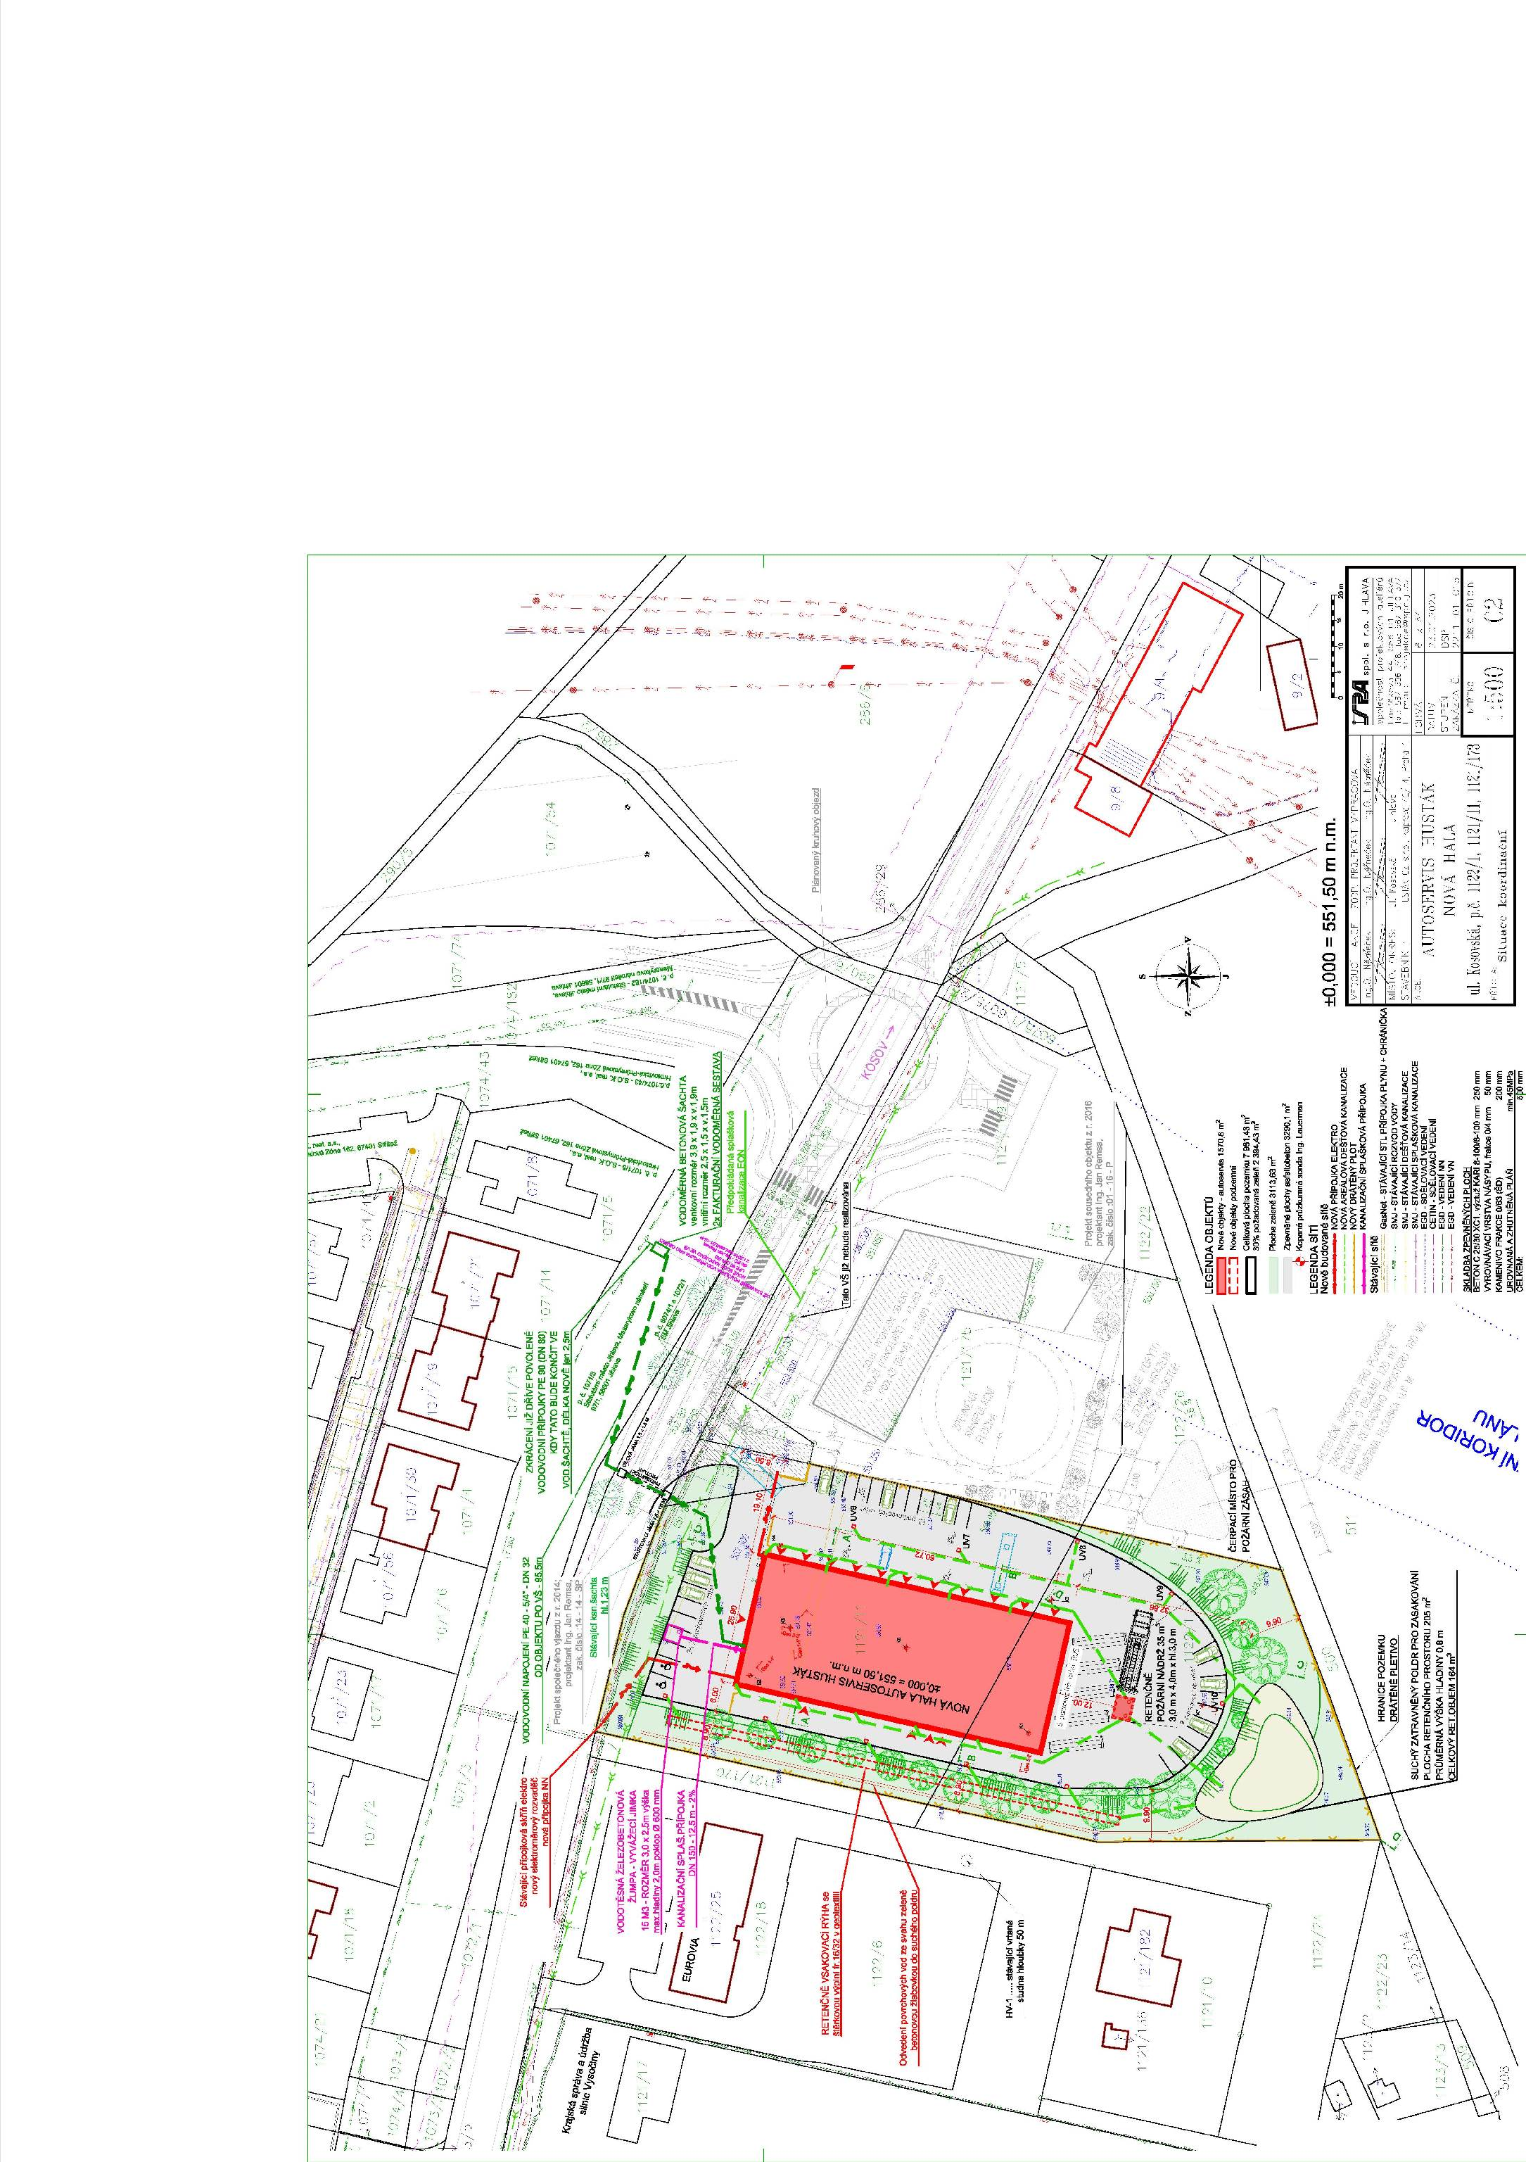
Příloha č. 1

